CERATIZIT wird Vorzugslieferant von Bosch
Langjährige Zusammenarbeit belohnt

Herausgabedatum:
Referenz:

Auszeichnungen sind immer ein großer Motivationsschub, erst recht, wenn sie von einem weltweiten Innovationsführer wie Bosch kommen. Das Technologie- und Dienstleistungsunternehmen hat der CERATIZIT-Gruppe den Status „Preferred Supplier“ verliehen – als verlässlichen Partner für Werkzeuglösungen weltweit.
In diesem Jahr wurde die CERATIZIT-Gruppe zum ersten Mal von Bosch als Vorzugslieferanten im Materialfeld Werkzeuge ausgewählt. Mit dem Preferred-Supplier-Status definiert Bosch diejenigen Lieferanten, mit denen das Unternehmen verstärkt zusammenarbeiten möchte. CERATIZIT hat über einen längeren Zeitraum besonders wettbewerbsfähige Leistungen in seinem Materialfeld bei der Herstellung und Lieferung von Produkten oder Dienstleistungen erbracht.
Langjährige erfolgreiche Partnerschaft
Der Preferred Supplier Status ist Teil des Lieferanten-Management-Programms von Bosch und wird jährlich neu anhand fest definierter Kriterien vergeben. Bosch zielt auf nachhaltige Geschäftsbeziehungen und gemeinsames weltweites Wachstum mit den besten und innovativsten Lieferanten. Als Vorzugslieferant kann CERATIZIT von einer noch stärkeren globalen Kooperation profitieren.
Die Zusammenarbeit zwischen Bosch und CERATIZIT besteht schon seit vielen Jahren, insbesondere mit den Geschäftsbereichen Powertrain Solutions sowie Drive and Controls. „Ein großes Thema sind in diesem Umfeld Sonderwerkzeuge, an denen wir stetig arbeiten, um Prozesse immer weiter zu optimieren und neue Bearbeitungsstrategien zu implementieren. Die Effizienzsteigerungen, die wir damit erreichen können, sind bemerkenswert und überzeugen Kunden regelmäßig von unseren Leistungsspektrum“, erklärt Thierry Wolter, Vorstandsmitglied der CERATIZIT-Gruppe.
Lokal vor Ort, weltweit vernetzt
Dank der global ausgerichteten Vertriebsstruktur innerhalb der CERATIZIT-Gruppe funktioniert der Austausch zwischen den global verbreiteten Niederlassungen unserer Kunden besonders reibungslos. „Wir sind genau dort, wo unsere Kunden auch sind. Daher fällt es uns im Global Key Account Management entsprechen leicht, uns intensiv um die Belange unserer Kunden zu kümmern – auf technischer wie auf kaufmännischer Seite”, erläutert Zoran Apic, Sales Director Cutting Tools DACH bei CERATIZIT. “Gerade wenn schnelles Handeln für die Belange unserer Kunden gefordert ist, haben sie mit uns einen klaren Vorteil“, ergänzt Tim Lübke, Global Key Account Manager bei der CERATIZIT-Gruppe.
Thierry Wolter resümiert: „Was die Ernennung zum Vorzugslieferant eindrücklich zeigt: Unsere Kunden schätzen unseren unverhandelbar hohen Anspruch an technologisch wegweisenden Produkten und individuellen Lösungen. Dieser Status ist eine große Ehre und motiviert uns noch mehr, auch weiterhin einen Schritt voraus zu sein, damit unsere Kunden ihre Innovationen auf die Straße bringen können.“

Anlage:
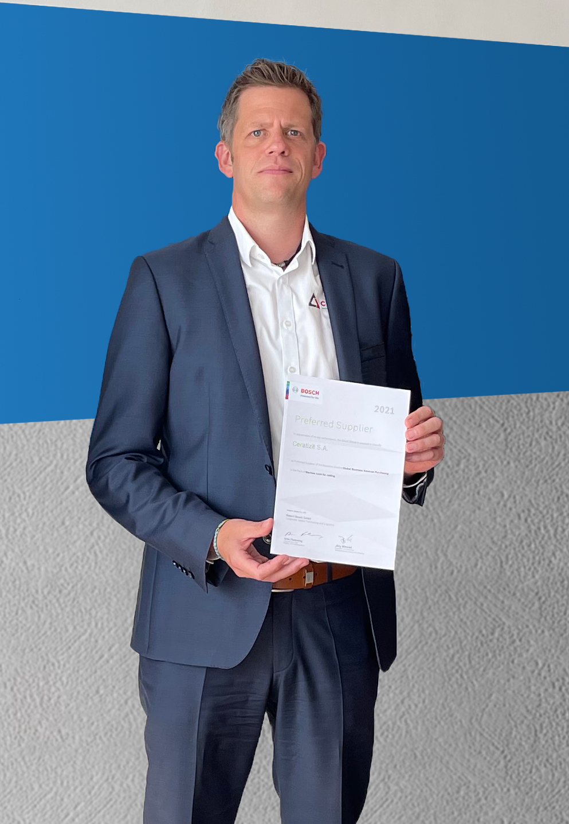
Tim Lübke, Global Key Account Manager bei CERATIZIT, nahm die Urkunde zum „Preferred Supplier“ von Bosch entgegen.

Herausgegeben im Auftrag von

CERATIZIT Deutschland GmbH
Marketing \ Communications
Daimlerstraße 70 \ 87437 Kempten \ Germany
T. +49 831 57010-3405
F. +49 831 57010-3649
E. Norbert.Stattler@ceratizit.com

www.ceratizit.com

CERATIZIT – Mit Leidenschaft und Pioniergeist für Hartstoffe
CERATIZIT ist seit über 100 Jahren Pionier auf dem Gebiet anspruchsvoller Hartstofflösungen für Zerspanung und Verschleißschutz. Das Privatunternehmen mit Sitz in Mamer, Luxemburg, entwickelt und produziert hochspezialisierte Zerspanungswerkzeuge, Wendeschneidplatten, Stäbe aus Hartstoffen und Verschleißteile. In verschiedenen Anwendungssegmenten ist die CERATIZIT-Gruppe Weltmarktführer und entwickelt erfolgreich neue Hartmetall-, Cermet- und Keramiksorten, etwa für die Holz- und Gesteinsbearbeitung.
Mit weltweit über 7.000 Mitarbeitern an mehr als 25 Produktionsstätten und einem Vertriebsnetz mit über 50 Niederlassungen ist CERATIZIT ein Global Player der Hartmetallbranche. Zum internationalen Netzwerk gehören unter anderem das Tochterunternehmen Stadler Metalle sowie das Joint Venture CB-CERATIZIT.
Der Technologieführer investiert kontinuierlich in Forschung und Entwicklung und besitzt mehr als 1.000 Patente. Innovative Hartstofflösungen von CERATIZIT werden unter anderem im Maschinen- und Werkzeugbau, in der Automobilbranche, in der Luft- und Raumfahrtindustrie, in der Öl- und Gasindustrie sowie in der Medizinindustrie eingesetzt.

